Ασαφή Συστήματα 2018

Ομάδα 4
Classification – Series 01

ΕΙΣΗΓΗΤΗΣ: ΘΕΟΧΑΡΗΣ Ι.

Κοσμάς Τσιάκας
ΑΕΜ: 8255

10/10/2018

Περιεχόμενα
Περιγραφή του προβλήματος 3
Εφαρμογή στο Wifi-Localization dataset 3
TSK model 1 4
TSK model 2 7
TSK model 3 9
TSK model 4 11
Δείκτες απόδοσης & συμπεράσματα 12
Εφαρμογή στο Waveform Generation Dataset 15
Συμπεράσματα από το Grid Search 18
Εκπαίδευση τελικού TSK μοντέλου 20

Σχήματα
Σχήμα 1: TSK model 1 - Συναρτήσεις συμμετοχής 5
Σχήμα 2: TSK model 1 - Συναρτήσεις συμμετοχής μετά την εκπαίδευση 6
Σχήμα 3: TSK model 1 - Καμπύλη εκμάθησης 6
Σχήμα 4: TSK model 2 - Συναρτήσεις συμμετοχής πριν την εκπαίδευση 7
Σχήμα 5: TSK model 2 - Συναρτήσεις συμμετοχής μετά την εκπαίδευση 7
Σχήμα 6: TSK model 2 - Καμπύλη εκμάθησης 8
Σχήμα 7: TSK model 3 - Συναρτήσεις συμμετοχής πριν την εκπαίδευση 9
Σχήμα 8: TSK model 3 - Συναρτήσεις συμμετοχής μετά την εκπαίδευση 9
Σχήμα 9: TSK model 3 - Καμπύλη εκμάθησης 10
Σχήμα 10: TSK model 4 - Συναρτήσεις συμμετοχής πριν την εκπαίδευση 11
Σχήμα 11: TSK model 4 - Συναρτήσεις συμμετοχής μετά την εκπαίδευση 11
Σχήμα 12: TSK model 4 - Καμπύλη εκμάθησης 12
Σχήμα 13: Σφάλμα μοντέλου για διαφορετικές τιμές χαρακτηριστικών και κανόνων 18
Σχήμα 14: Μέσο σφάλμα για την βέλτιστη τιμή ακτίνας για διάφορες τιμές χαρακτηριστικών 19
Σχήμα 15: Τελικό TSK model - Συναρτήσεις συμμετοχής πριν την εκπαίδευση 20
Σχήμα 16: Τελικό TSK model - Ορισμένες συναρτήσεις συμμετοχής πριν την εκπαίδευση 20
Σχήμα 17: Τελικό TSK model - Συναρτήσεις συμμετοχής μετά την εκπαίδευση 21
Σχήμα 18: Τελικό TSK model - Ορισμένες συναρτήσεις συμμετοχής μετά την εκπαίδευση 21
Σχήμα 19: Τελικό TSK model - Καμπύλη εκμάθησης 22
Σχήμα 20: Τελικό TSK model - Σφάλματα πρόβλεψης 22
Σχήμα 21: Τελικό TSK model - Τελική vs Επιθυμητή έξοδος 23

Περιγραφή του προβλήματος
Στόχος αυτής της εργασίας είναι να μελετηθεί η ικανότητα των TSK μοντέλων για την επίλυση προβλημάτων classification. Θα χρησιμοποιηθούν δύο διαφορετικά σετ δεδομένων, για τα οποία γνωρίζοντας τα χαρακτηριστικά κάποιων δειγμάτων θα δημιουργηθεί ένα μοντέλο, το οποίο με τη χρήση ασαφών νευρωνικών μεθόδων, θα ταξινομεί το κάθε δείγμα στην κλάση στην οποία ανήκει.

Εφαρμογή στο Wifi-Localization dataset
Το Wifi Localization dataset περιέχει 2000 δείγματα, κάθε ένα από τα οποία χαρακτηρίζεται από 7 attributes. Τα χαρακτηριστικά αυτά περιέχουν μετρήσεις της έντασης του wifi σήματος από διαφορετικά smartphones και χρησιμοποιώντας αυτά τα δεδομένα, προσπαθούμε να προβλέψουμε σε ποιό από τα 4 δωμάτια γίνεται η εκάστοτε μέτρηση.
Αρχικά, πραγματοποιούμε διαχωρισμό του σετ δεδομένων σε τρία μη επικαλυπτόμενα υποσύνολα:
- 60% : σύνολο εκπαίδευσης – training data
- 20% : σύνολο επικύρωσης – validation data
- 20% : σύνολο ελέγχου – check data
Για το διαχωρισμό των δεδομένων όμως, είναι σημαντικό να διατηρηθεί η συχνότητα εμφάνισης δειγμάτων που ανήκουν σε μια συγκεκριμένη κλάση σε κάθε ένα απο τα τρία διαφορετικά υποσύνολα. Εαν δεν διατηρηθεί αυτό, στο συγκεκριμένο dataset θα είχαμε στο training set δεδομένα από τα 3 πρώτα δωμάτια, στο validation set δεδομένα από το 3ο και 4ο δωμάτιο, ενώ τα δεδομένα ελέγχου θα αφορούσαν μόνο δείγματα που ανήκουν στο 4ο δωμάτιο. Συνεπώς, το μοντέλο θα λειτουργούσε με αρκετά λάθος τρόπο και δεν θα είχαμε καθόλου καλή απόδοση. Μετά το διαχωρισμό, πραγματοποιούμε ένα ανακάτεμα στα δεδομένα, για να δώσουμε μια μεγαλύτερη τυχαιότητα στον τρόπο που λειτουργεί.
Για την εκπαίδευση, θα χρησιμοποιησουμε τέσσερα διαφορετικά TSK μοντέλα, τα οποία θα διαφέρουν ως προς τον αριθμό των IF-THEN κανόνων, δηλαδή των αριθμό των cluster/κανόνων. Η διαμέριση του χώρου εισόδου θα γίνει με τη μέθοδο FCM, επομένως μπορούμε να ορίσουμε απ’ευθείας των αριθμό των κανόνων που θέλουμε να δημιουργηθούν. Η συνάρτηση εξόδου γίνεται constant, και η εκπαίδευση πραγματοποιείται με την υβριδική μέθοδο.
Επίσης, καθώς πρόκεται για πρόβλημα ταξινόμησης, θα πρέπει η έξοδος του μοντέλου να υποδεικνύει ξεκάθαρα σε ποιά κλάση ανήκει το εκάστοτε δείγμα. Για το λόγο αυτό, στρογγυλοποιούμε την έξοδο στον κοντινότερο ακέραιο.
Επομένως, συγκεντρωτικά τα τέσσερα μοντέλα που θα εξετάσουμε είναι τα εξής:

 | Number of clusters | Output format
TSK_model_1 | 4 | Constant
TSK_model_2 | 8 | Constant
TSK_model_3 | 12 | Constant
TSK_model_4 | 16 | Constant

Για την αξιολόγηση των μοντέλων θα χρησιμοποιηθούν οι παρακάτω δείκτες απόδοσης:
- Πίνακας σφαλμάτων
- Συνολική ακρίβεια
- Ακρίβεια παραγωγού – χρήστη
- Εκτίμηση της πραγματικής στατιστικής παραμέτρου k
Στη συνέχεια, παρουσιάζονται για κάθε διαφορετικό μοντέλο η μορφή των συναρτήσεων συμμετοχής πριν και μετά την εκπαίδευση, καθώς και οι καμπύλες εκμάθησης.

TSK model 1
Αρχικά, δημιουργούμε στο MATLAB το fuzzy inference system με τις κατάλληλες επιλογές για τη δημιουργία 4 κανόνων, μέσω της συνάρτησης genfis3.
Τα μοντέλα TSK με σταθερή έξοδο περιγράφονται με κανόνες της μορφής
𝑅(𝑖) = 𝐼𝐹 𝑥1 𝑖𝑠 𝐴1 𝐴𝑁𝐷 … 𝐴𝑁𝐷 𝑥𝑚 𝑖𝑠 𝐴𝑚 𝑇𝐻𝐸𝑁 𝑦 𝑖𝑠 𝑤

Στο πρώτο μοντέλο TSK οι συναρτήσεις συμμετοχής για κάθε μεταβλητή εισόδου φαίνονται στο παρακάτω σχήμα:
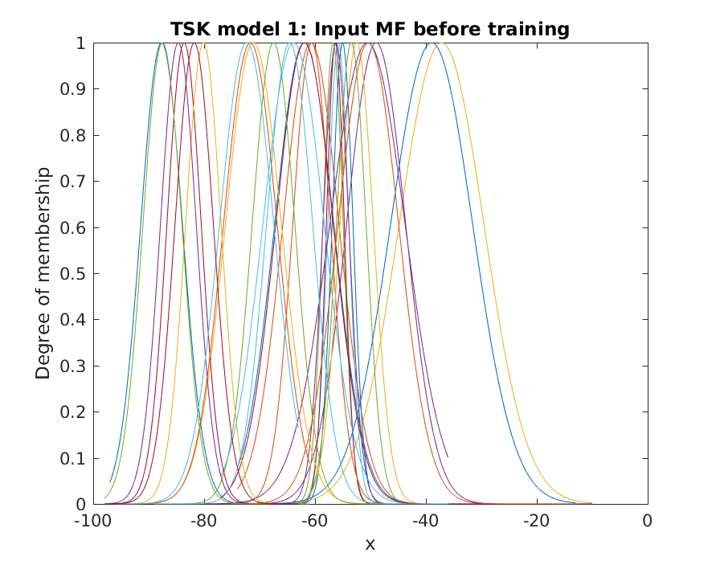Σχήμα 1: TSK model 1 - Συναρτήσεις συμμετοχής
Στην συνέχεια, ρυθμίζουμε το σύστημα χρησιμοποιώντας τα δεδομένα εκπαίδευσης για την κατάλληλη επιλογή των τιμών στις παραμέτρους της συνάρτησης συμμετοχής και τα δεδομένα επικύρωσης ως παράμετρο στην anfis, ώστε η εκπαίδευση να συνεχίζεται χωρίς να φτάνουμε σε υπερεκπαίδευση. Η εκπαίδευση γίνεται για 400 εποχές και προκύπτουν τα παρακάτω αποτελέσματα, όπως φαίνονται στα διαγράμματα.

Αρχικά, οι συναρτήσεις συμμετοχής μετά την εκπαίδευση παίρνουν την εξής μορφή:

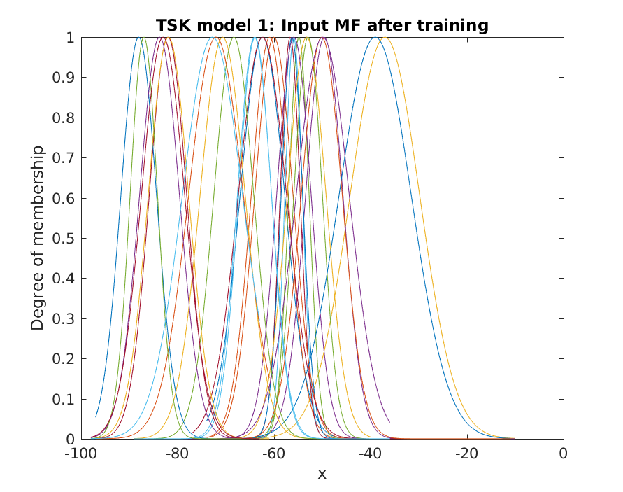Σχήμα 2: TSK model 1 - Συναρτήσεις συμμετοχής μετά την εκπαίδευση
Η καμπύλη εκμάθησης φαίνεται παρακάτω:
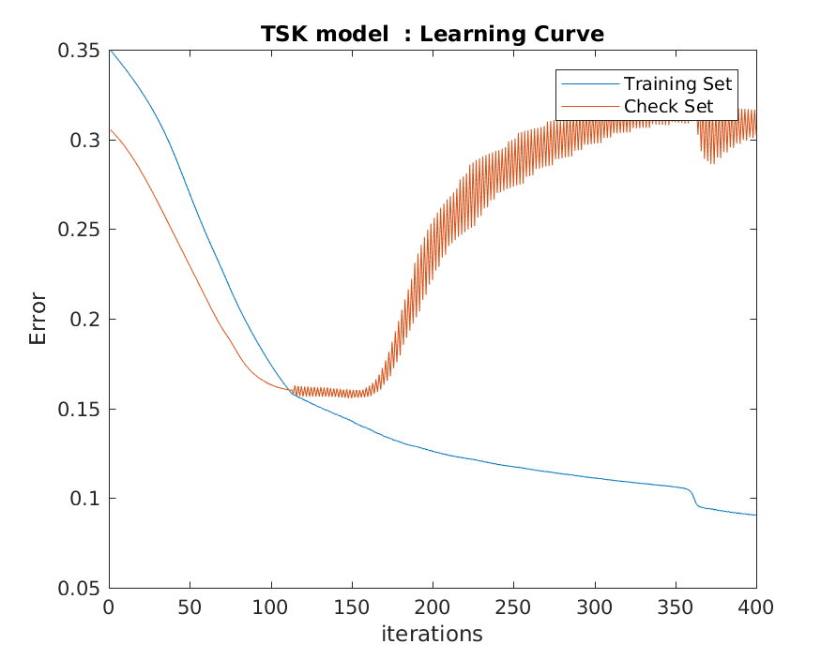Σχήμα 3: TSK model 1 - Καμπύλη εκμάθησης

Βλέπουμε οτι μετά τις 100 περίπου εποχές, το σφάλμα αρχίζει να αυξάνεται και να ταλαντώνεται, κάτι που πιθανόν οφείλεται στην υπερεκπαίδευση του δικτύου.

TSK model 2
Εκτελούμε την ίδια διαδικασία για το 2^{ο} TSK μοντέλο με 8 κανόνες και σταθερή έξοδο και προκύπτουν τα παρακάτω αποτελέσματα.
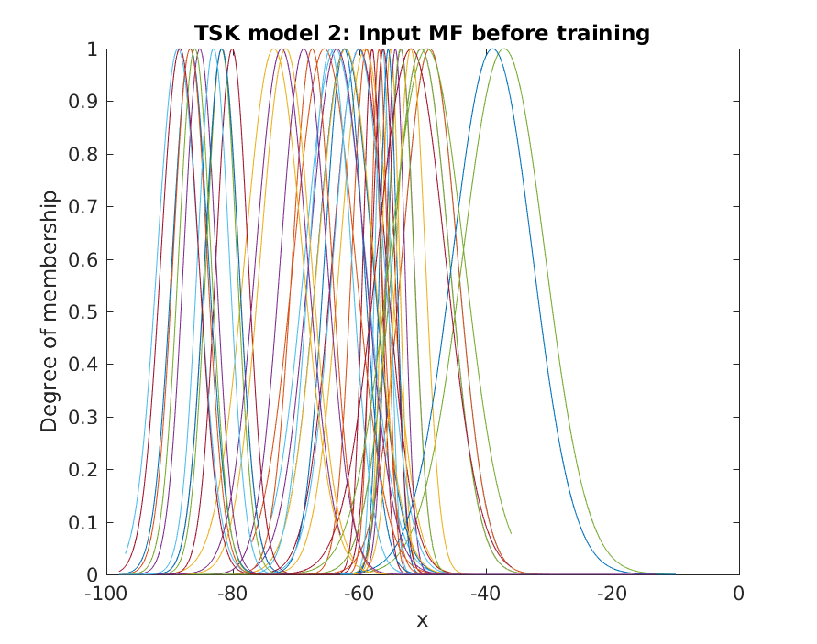Σχήμα 4: TSK model 2 - Συναρτήσεις συμμετοχής πριν την εκπαίδευση
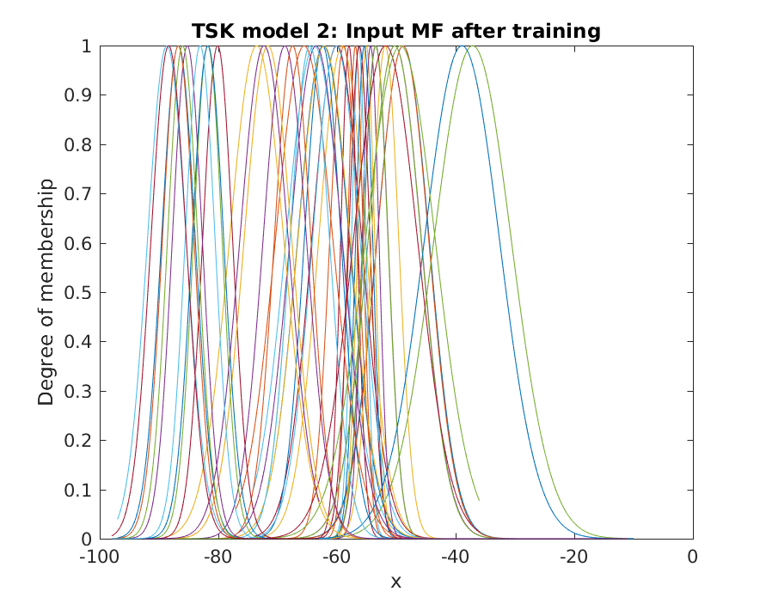Σχήμα 5: TSK model 2 - Συναρτήσεις συμμετοχής μετά την εκπαίδευση

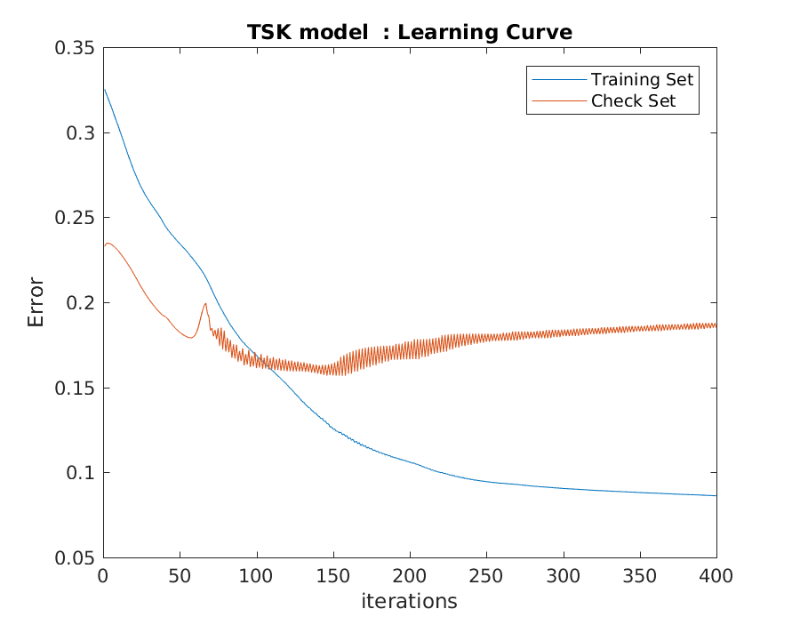Σχήμα 6: TSK model 2 - Καμπύλη εκμάθησης
Παρατηρούμε ότι το σφάλμα ταλαντώνεται συνεχώς, όμως μετά τις 250 περίπου εποχές, το σφάλμα σταθεροποιείται σε μια αρκετά χαμηλή τιμή.

TSK model 3
Εκτελούμε την ίδια διαδικασία για το 3ο TSK μοντέλο με 12 κανόνες και σταθερή έξοδο και παίρνουμε τα εξής αποτελέσματα.
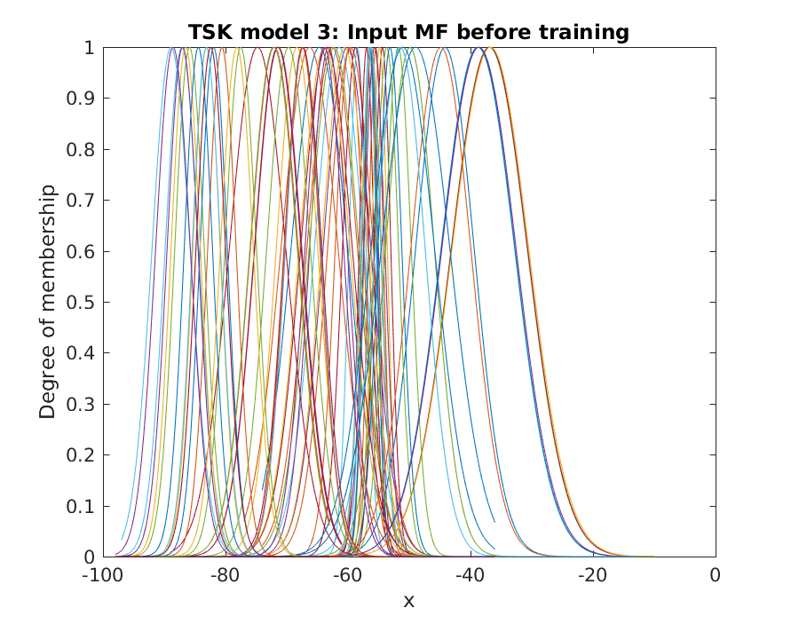Σχήμα 7: TSK model 3 - Συναρτήσεις συμμετοχής πριν την εκπαίδευση
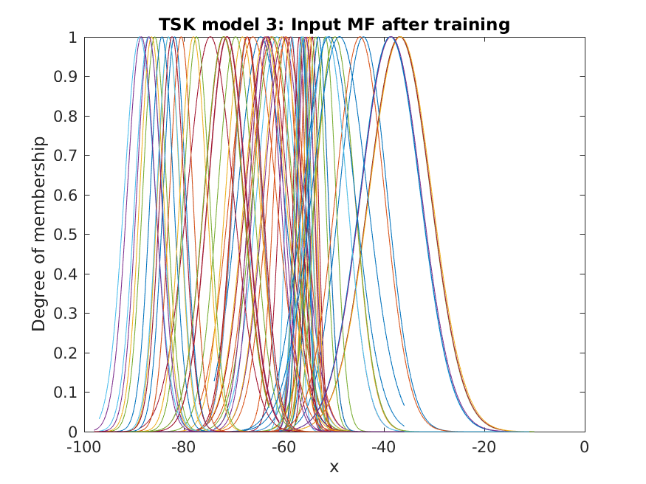Σχήμα 8: TSK model 3 - Συναρτήσεις συμμετοχής μετά την εκπαίδευση

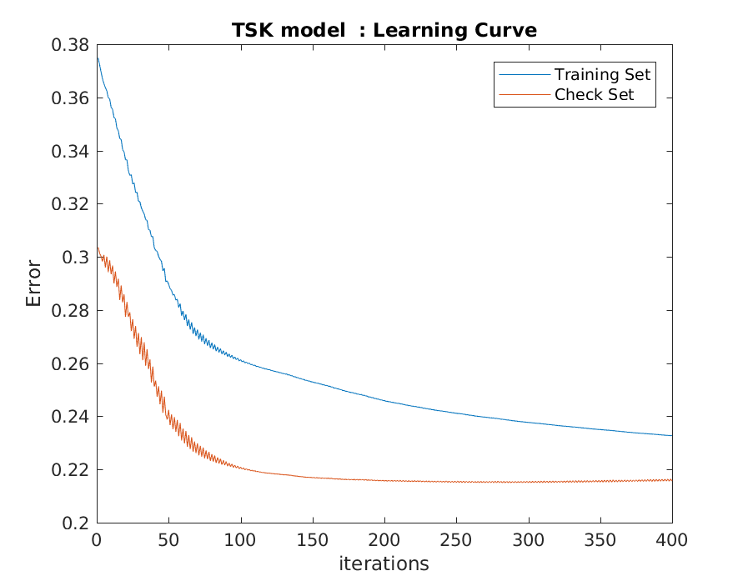Σχήμα 9: TSK model 3 - Καμπύλη εκμάθησης
Εδώ βλέπουμε την καλή λειτουργία του δικτύου μας, καθώς ενώ αρχικά το σφάλμα ταλαντώνεται σε χαμηλές τιμές, μετά από 100 εποχές σταθεροποιείται κοντά στο 0.2

TSK model 4
Εκτελούμε την ίδια διαδικασία για το 4ο TSK μοντέλο με 16 κανόνες και σταθερή έξοδο και παίρνουμε τα εξής αποτελέσματα.
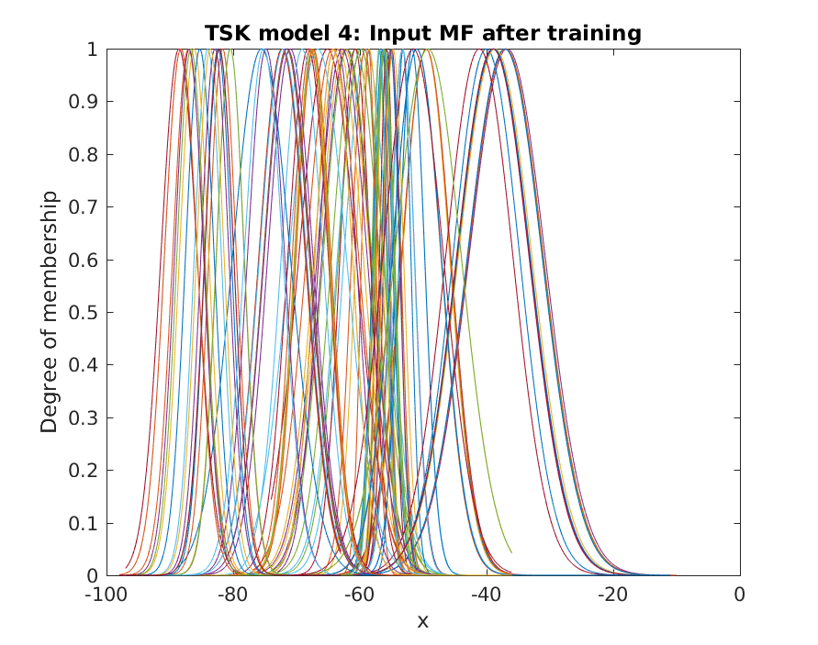Σχήμα 11: TSK model 4 - Συναρτήσεις συμμετοχής μετά την εκπαίδευση
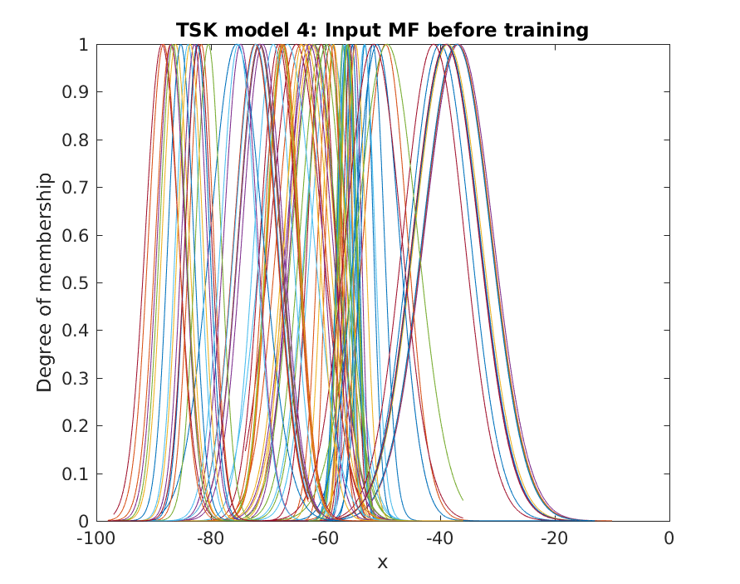Σχήμα 10: TSK model 4 - Συναρτήσεις συμμετοχής πριν την εκπαίδευση

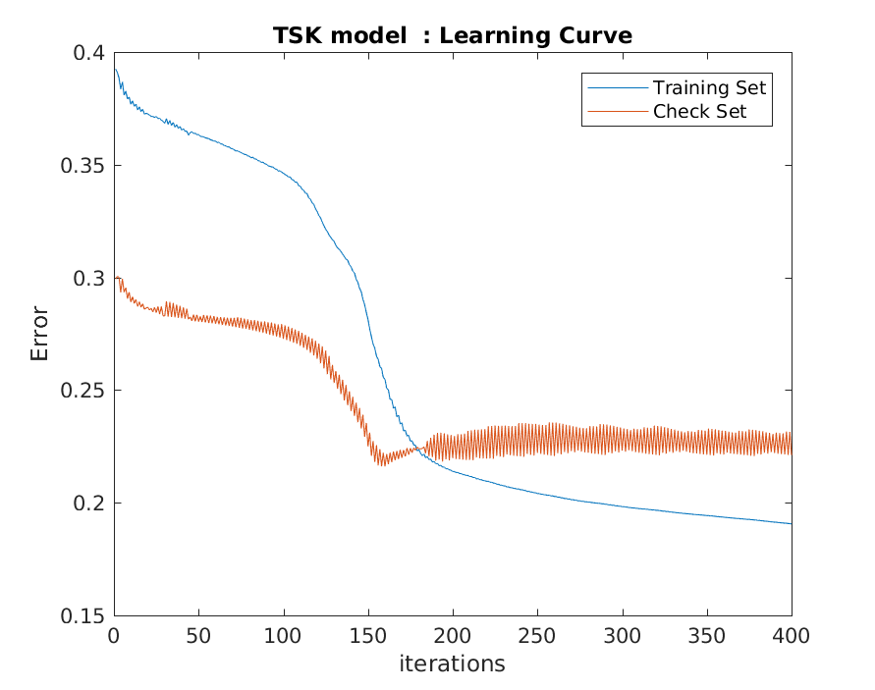Σχήμα 12: TSK model 4 - Καμπύλη εκμάθησης
Εδώ βλέπουμε ότι το σφάλμα ταλαντώνεται και πάλι, σχετικά όμως σταθεροποιείται σε μια χαμηλή τιμή.

Δείκτες απόδοσης & συμπεράσματα
Στους παρακάτω πίνακες παρουσιάζονται οι πίνακες σφαλμάτων ταξινόμησης για κάθε μοντέλο, καθώς και οι αντίστοιχοι δείκτες απόδοσης που προκύπτουν από αυτούς.

TSK Model 1 | PREDICTED CLASS
ACTUAL CLASS |  | 1 | 2 | 3 | 4
ACTUAL CLASS | 1 | 99 | 1 | 0 | 0
ACTUAL CLASS | 2 | 0 | 96 | 4 | 0
ACTUAL CLASS | 3 | 0 | 4 | 96 | 0
ACTUAL CLASS | 4 | 0 | 0 | 1 | 99

TSK Model 2 | PREDICTED CLASS
ACTUAL CLASS |  | 1 | 2 | 3 | 4
ACTUAL CLASS | 1 | 99 | 1 | 0 | 0
ACTUAL CLASS | 2 | 0 | 96 | 4 | 0
ACTUAL CLASS | 3 | 0 | 4 | 96 | 0
ACTUAL CLASS | 4 | 0 | 0 | 1 | 99

TSK Model 3 | PREDICTED CLASS
ACTUAL CLASS |  | 1 | 2 | 3 | 4
ACTUAL CLASS | 1 | 99 | 0 | 1 | 0
ACTUAL CLASS | 2 | 1 | 94 | 5 | 0
ACTUAL CLASS | 3 | 0 | 4 | 91 | 5
ACTUAL CLASS | 4 | 0 | 0 | 0 | 100

TSK Model 4 | PREDICTED CLASS
ACTUAL CLASS |  | 1 | 2 | 3 | 4
ACTUAL CLASS | 1 | 98 | 2 | 0 | 0
ACTUAL CLASS | 2 | 1 | 93 | 6 | 0
ACTUAL CLASS | 3 | 0 | 6 | 91 | 3
ACTUAL CLASS | 4 | 0 | 0 | 0 | 100

TSK model | Number of clusters | OA | Producer’s Accuracy | UA
1 | 4 | 0.9750 | [1 0.9505 0.9505 1] | [0.99 0.96 0.96 0.99] | 0.9667
2 | 8 | 0.9750 | [1 0.9505 0.9505 1] | [0.99 0.96 0.96 0.99] | 0.9667
3 | 12 | 0.9600 | [0.99 0.9592 0.9381 0.9524] | [0.99 0.94 0.91 1] | 0.9467
4 | 16 | 0.9550 | [0.9899 0.9208 0.9381 0.9709] | [0.98 0.93 0.91 1] | 0.9400

Παρατηρούμε ότι όλα τα μοντέλα παράγουν ένα αρκετά καλό αποτέλεσμα πρόβλεψης με τη χρήση της μεθόδου Fuzzy C-means. Η τιμή του συντελεστή k, η οποία είναι πολύ κοντά στο 1, μεταφράζεται ως ότι η πρόβλεψη μας είναι πολύ καλύτερη από μια απλή τυχαία πρόβλεψη και στις 4 περιπτώσεις. Η καλύτερη απόδοση παρουσιάζεται στα δύο μοντέλα με τον μικρότερο αριθμό κανόνων. Αυτό σημαίνει ότι η ύπαρξη επικαλύψεων στα σύνολα βοηθάει γενικώς την καλύτερη λειτουργία του ταξινομητή, ενώ έαν κάνουμε το πρόβλημα πολύ περίπλοκο με τη δημιουργία πολλών κανόνων, τότε δεν κερδίζουμε κάτι.
Στη συνέχεια, φαίνονται στα παρακάτω διαγράμματα το πόσο κοντά είναι σε τιμή ο συντελεστής k και η συνολική απόδοση και στα τέσσερα διαφορετικά μοντέλα.
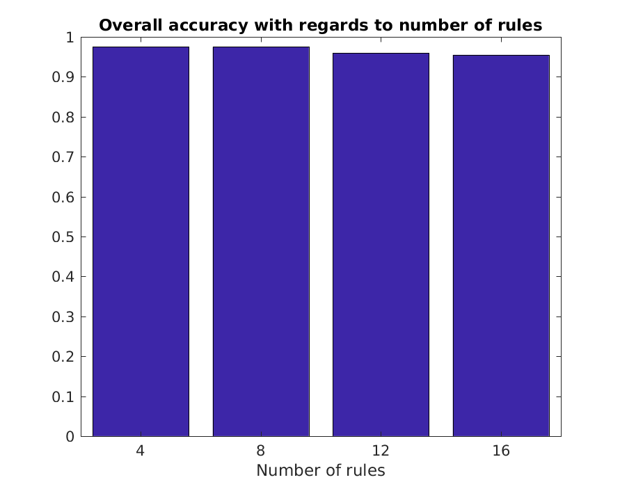Σχήμα 13: Ολική ακρίβεια συναρτήσει του αριθμού των κανόνων
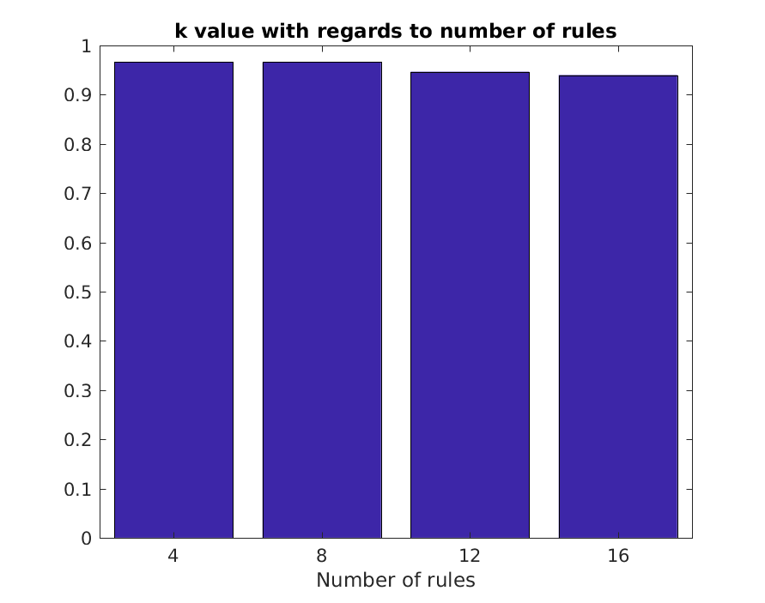Σχήμα 14: Τιμή του συντελεστή k συναρτήσει του αριθμού των κανόνων

Εφαρμογή στο Waveform Generation Dataset
Το Waveform Generation dataset πρόκειται για ένα πολύ μεγαλύτερο dataset σε σχέση με το προηγούμενο, καθώς περιέχει 40 διαφορετικά χαρακτηριστικά τα οποία αποσκοπούν στην πρόβλεψης της κυματομορφής στην οποία ανήκουν τα δεδομένα του προβλήματος. Τα χαρακτηριστικά είναι πάρα πολλά και κάποια δεδομένα αποτελούνται αποκλειστικά από θόρυβο, επομενως θα επιλέξουμε έναν συγκεκριμένο αριθμό χαρακτηριστικών, των πιο αντιπροσωπευτικών του δείγματος, με χρήση του αλγορίθμου ReliefF.
Αρχικά, διαχωρίζουμε το σετ δεδομένων ως εξής:
- 60% : σύνολο εκπαίδευσης – training data
- 20% : σύνολο επικύρωσης – validation data
- 20% : σύνολο ελέγχου – check data
Για το διαχωρισμό των δεδομένων όμως, είναι σημαντικό να διατηρηθεί η συχνότητα εμφάνισης δειγμάτων που ανήκουν σε μια συγκεκριμένη κλάση σε κάθε ένα απο τα τρία διαφορετικά υποσύνολα. Εαν δεν διατηρηθεί αυτό, στο συγκεκριμένο dataset θα είχαμε στο training set περισσότερα δεδομένα από την πρώτη κυματομορφή και στα δεδομένα ελέγχου θα κυρίως δεδομένα της τρίτης κυματομορφής. Συνεπώς, το μοντέλο θα λειτουργούσε με αρκετά λάθος τρόπο και δεν θα είχαμε καθόλου καλή απόδοση. Μετά το διαχωρισμό, πραγματοποιούμε ένα ανακάτεμα στα δεδομένα, για να δώσουμε μια μεγαλύτερη τυχαιότητα στον τρόπο που λειτουργεί.
Αρχικά όμως, είναι καλό να εφαρμόσουμε μια προεπεξεργασία στα δεδομένα μας, ώστε όλα τα δεδομένα να βρίσκονται στο ίδιο εύρος. Με τον τρόπο αυτό, θα είναι αποτελεσματικότερη, αλλά και ταχύτερη, η εκπαίδευση του δικτύου.
Εφαρμόζουμε δηλαδή κανονικοποίηση των δεδομένων, ώστε όλα να βρίσκονται στο διάστημα [-1, 1]. Στην συγκεκριμένη περίπτωση, εννοείται πως δεν κανονικοποιείται η έξοδος, καθώς δεν πρόκειται για μια συνεχή τιμή, αλλά για μια διακριτή κλάση. Έτσι για κάθε στοιχείο του dataset εφαρμόζουμε την εξής πράξη: , ενώ είναι σημαντικό να τονιστεί ότι αυτή η κανονικοποίηση εφαρμόζεται ξεχωριστά στα τρια διαφορετικά τμήματα του σετ δεδομένων, χρησιμοποιώντας όμως την μέγιστη και την ελάχιστη τιμή του training set, ώστε να βρίσκονται όλα στο ίδιο εύρος μεταξύ τους.
Εφαρμόζουμε τον αλγόριθμο Relief μέσω της συνάρτησης του MATLAB και επιλέγουμε να λειτουργεί με αριθμό γειτόνων 100. Η εντολή αυτή αρκεί να εκτελεστεί μία φορά και στη συνέχεια να χρησιμοποιούνται τα αντίστοιχα ορίσματα στο σετ δεδομένων με βάση το αποτέλεσμα της.
Στην συνέχεια, θα εκτελέσουμε 5-fold cross vaildation στα δεδομένα για διαφορετικό αριθμό χαρακτηριστικών και τιμής της μεταβλητής radii, ένα από τα ορίσματα που χρησιμοποιούνται για την δημιουργία των FIS και επηρεάζει το μέγεθος και τον αριθμό των cluster/κανόνων που θα δημιουργηθούν. Θα εξετάσουμε τις περιπτώσεις όπου έχουμε
- features: 5, radii = 0.1, 0.3, 0.5, 0.7, 0.9
- features: 10, radii = 0.5, 0.6, 0.7, 0.9, 1
- features: 15, radii = 0.5, 0.6, 0.7, 0.8, 1
- features: 20, radii = 0.6, 0.7, 0.8, 0.9, 1
Για κάθε διαφορετικό αριθμό από χαρακτηριστικά επιλέγουμε 5 διαφορετικές τιμές για το radii. Η τιμές που επιλέγουμε για το radii αλλάζει για κάθε αριθμό χαρακτηριστικών, γιατί καθώς μεταβάλλεται ο αριθμός των features επηρεάζεται πολύ ο αριθμός των κανόνων, με αποτέλεσμα να δημιούργούνται περιπτώσεις με πολύ μεγάλο αριθμό κανόνων, που είναι αδύνατο να εκτελεστεί σε λογικά χρονικά πλαίσια ή να δημιουργείται μόνο ένας κανόνας, που οδηγεί στην αδυναμία δημιουργίας ασαφούς συστήματος.
Πιο συγκεκριμένα, για λίγα χαρακτηριστικά, θέλουμε μικρές τιμές της ακτίνας, ώστε να δημιουργηθεί ένας λογικός αριθμός κανόνων, ενώ για πολλά χαρακτηριστικά, θέλουμε όσο το δυνατόν μεγαλύτερη ακτίνα. Να σημειωθει ότι το radii κυμαίνεται από 0 μέχρι 1.
Με τις τιμές που επιλέχθηκαν, θα αντιμετωπιστούν όσο τον δυνατόν περισσότερες περιπτώσεις γίνεται, ενώ στη συνέχεια φαίνεται και ο τελικός αριθμός κανόνων που δημιουργείται.
Για κάθε ένα συνδυασμό των παραπάνω τιμών εκτελούμε την παρακάτω διαδικασία:
- Διαχωρίζουμε το training set με χρήση της cvpartition() σε 5 folds και δημιουργούμε έναν πίνακα για την αποθήκευση του σφάλματος σε κάθε επανάληψη. Έτσι, το 80% των δεδομένων αυτών χρησιμοποιείται για εκπαίδευση και το υπόλοιπο 20% αυτών για επικύρωση.
- Δημιουργούμε ένα Fuzzy Inference System με τα δεδομένα αυτά, να λειτουργεί με Subtractive Clustering και την τιμή του radii που επιλέγουμε. Το FIS αυτό θα εκπαιδεύεται σε κάθε fold του αλγορίθμου. Στις περίπτωσεις που δημιουργείται μόνο ένας κανόνας ή περισσότεροι από 100, συνεχίζουμε στην επόμενη επανάληψη, για να αποφευχθεί σφάλμα του κώδικα ή πολύ μεγάλη διάρκεια εκτέλεσης.
- Για κάθε ένα από τα 5 folds εκτελείται η εκπαίδευση για 50 εποχές και ελέγχουμε την λειτουργία του εκπαιδευμένου συστήματος μας στα validation data του συνολικού dataset που δεν έχουν εμπλακεί στην διαδικασία της εκπαίδευσης.
- Ως σφάλμα κρατάμε το τετραγωνικό άθροισμα των διαφορών σφάλματος. Για να βρούμε το μέσο σφάλμα, προσθέτουμε τα σφάλματα και τα διαιρούμε με το 5, ενώ στη συνέχεια το διαιρούμε με τον αριθμό των στοιχείων που χρησιμοποιήθηκαν στην εκπαίδευση για να προκύπτει στο Mean Square Error.
- Στο τέλος, αποθηκεύουμε για κάθε μία περίπτωση αριθμού χαρακτηριστικών και ακτίνας το σφάλμα στον πίνακα error_grid και το αποτέλεσμα είναι αυτό που φαίνεται παρακάτω.
Μέσο Τετραγωνικό Σφάλμα
Radii  Features | 0.1 | 0.3 | 0.5 | 0.6 | 0.7 | 0.8 | 0.9 | 1
5 | X | 0.2653 | 0.2699 |  | 0.2583 |  | 0.2612
10 |  |  | 0.2058 | 0.2076 | 0.2005 |  | 0.2012 | 0.1968
15 |  |  | 0.2198 | 0.2147 | 0.2013 | 0.2002 |  | 0.2064
20 |  |  |  | 0.2261 | 0.2110 | 0.2126 | 0.2047 | 0.2063

Αριθμός κανόνων που δημιουργήθηκαν
Radii  Features | 0.1 | 0.3 | 0.5 | 0.6 | 0.7 | 0.8 | 0.9 | 1
5 | 2017 | 16 | 9 |  | 3 |  | 3
10 |  |  | 10 | 9 | 7 |  | 5 | 4
15 |  |  | 21 | 12 | 9 | 17 |  | 6
20 |  |  |  | 2 | 13 | 9 | 6 | 6

Τα πεδία με γκρι είναι αυτά τα οποία δεν δοκιμάστηκε η εκτέλεση του αλγορίθμου, ενώ στα πεδία του σφάλματος που υπάρχει το σύμβολο Χ, σημαίνει ότι δεν εκτελέστηκε ο αλγόριθμος γιατί υπήρχαν πάρα πολλοί κανόνες, που δεν επέτρεπαν την εκτέλεση του. Επίσης, δεδομένου ότι η μέθοδος Subtractive Clustering χρησιμοποιείται για την αντιμετώπιση του προβλήματος της διαστασιμότητας, δεν έχει νόημα να τον χρησιμοποιήσουμε για πολύ μεγάλο αριθμό cluster/κανόνων.

Στο παρακάτω διάγραμμα φαίνεται και καλύτερα η πορεία του σφάλματος για τις διάφορες τιμές χαρακτηριστικών και ακτίνας.

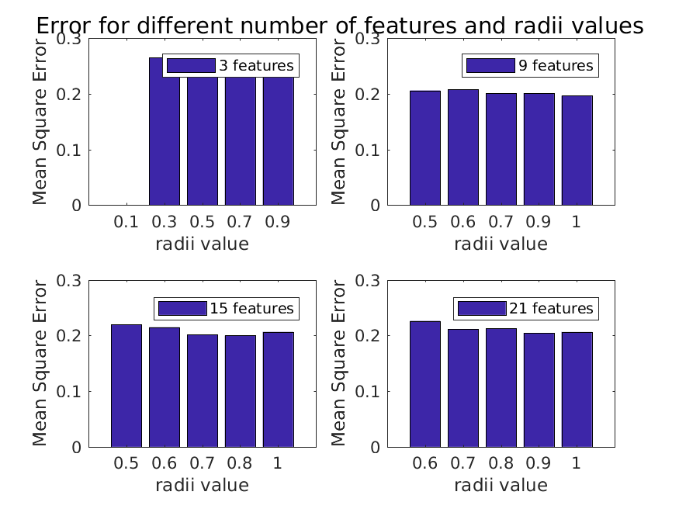Σχήμα 15: Σφάλμα μοντέλου για διαφορετικές τιμές χαρακτηριστικών και κανόνων
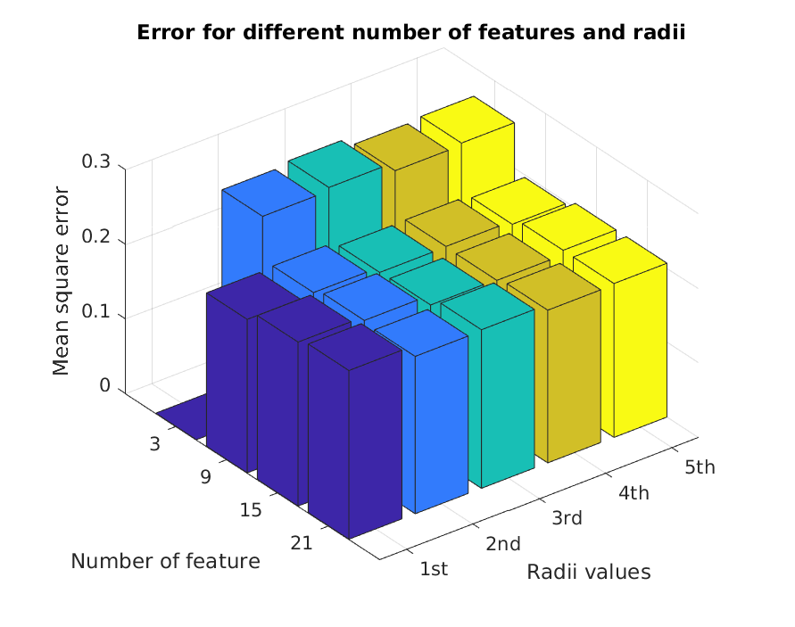Σχήμα 16: Μέσο σφάλμα για διάφορες τιμές χαρακτηριστικών και ακτίνας

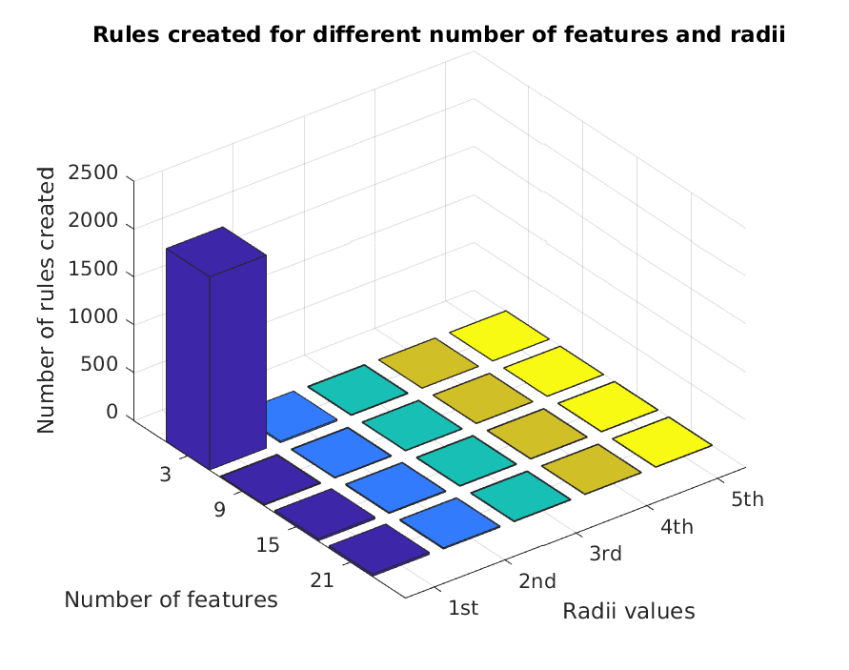Σχήμα 17: Αριθμός κανόνων για διάφορες τιμές χαρακτηριστικών και ακτίνας

Συμπεράσματα από το Grid Search
Όπως προκύπτει από τα παραπάνω αποτελέσματα, υπάρχει μόνο μια περίπτωση για την οποία δεν είναι δυνατή η εκτέλεση του αλγορίθμου. Αυτό συμβαίνει όταν για 5 χαρακτηριστικά θέτουμε πολύ μικρή ακτίνα και δημιουργείται πολύ μεγάλος αριθμός κανόνων, γεγονός που δεν μας επιτρέπει να εκτελέσουμε τον αλγόριθμο, καθώς θα χρειαστεί πάρα πολύς χρόνος εκτέλεσης. Για σταθερό αριθμό χαρακτηριστικών, όποιος κι αν είναι αυτός, όσο αυξάνεται η ακτίνα επιρροής των cluster μειώνεται και το μέσο σφάλμα, μέχρι κάποια τιμή της ακτίνας, η οποία στην συγκεκριμένη περίπτωση είναι η τελευταία τιμή που δίνουμε.
Η βέλτιστη περίπτωση προκύπτει για 15 features και ακτίνα 0.8, όπου δημιουργούνται 7 κανόνες. Βλέπουμε δηλαδή ότι η ύπαρξη πολλών κανόνων, δεν οδηγεί στην μείωση του σφάλματος, αλλά το αντίθετο. Αυξάνεται η πολυπλοκότητα, άρα και ο χρόνος εκτέλεσης του αλγορίθμου, όμως δεν βελτιώνεται η εκτίμηση του μοντέλου. Αυτό συνδέεται με την επικάλυψη που υπάρχει και το πόσο αυτή μικραίνει, όσο δημιουργούνται περισσότερα διαφορετικά clusters για τη διαμέριση του χώρου.
Στο παρακάτω διάγραμμα φαίνεται η σχέση ανάμεσα στη βέλτιστη περίπτωση ακτίνας για κάθε αριθμό χαρακτηριστικών.

Άρα, όπως είπαμε, ο βέλτιστος συνδυασμός είναι 15 χαρακτηριστικά και ακτίνα εμβέλειας των cluster 0.8, με την οποία δημιουργούνται 7 κανόνες και με αυτές τις τιμές μπορούμε να προχωρήσουμε στην εκπαίδευση του τελικού TSK μοντέλου.

Εκπαίδευση τελικού TSK μοντέλου
Όσον αφορά το τελικό μοντέλο, αρχικά βλέπουμε ότι οι συναρτήσεις συμμετοχής πριν την εκπαίδευση είναι οι εξής:
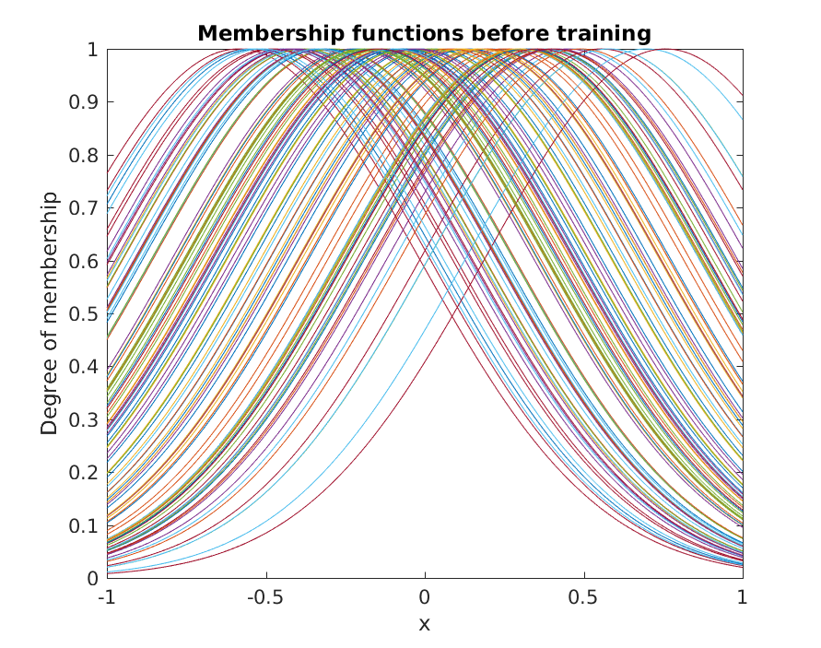Σχήμα 18: Τελικό TSK model - Συναρτήσεις συμμετοχής πριν την εκπαίδευση
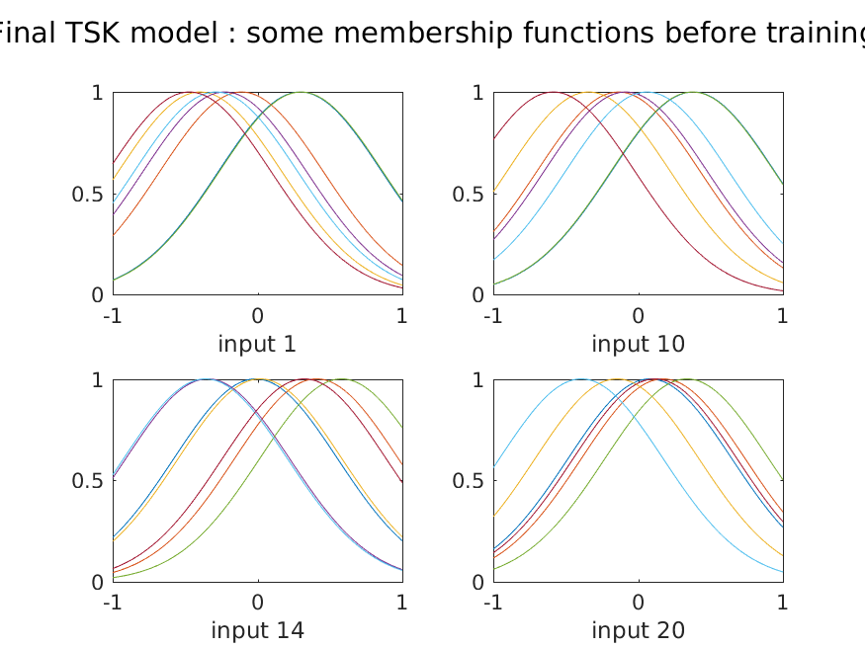Σχήμα 19: Τελικό TSK model - Ορισμένες συναρτήσεις συμμετοχής πριν την εκπαίδευση
Μετά από εκπαίδευση για 400 εποχές, το τελικό TSK μοντέλο έχει τις παρακάτω συναρτήσεις συμμετοχής.
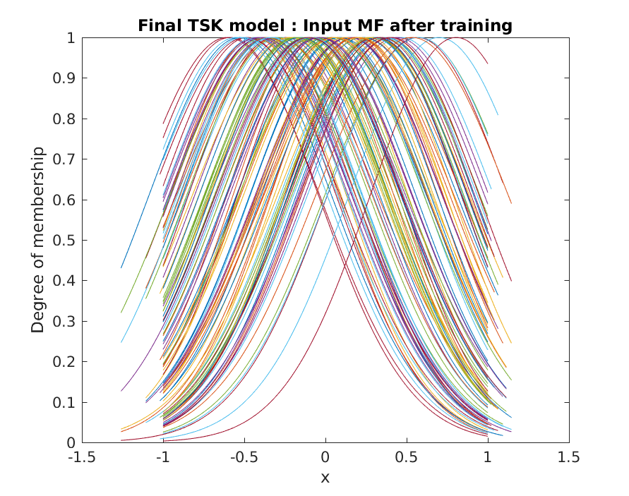Σχήμα 20: Τελικό TSK model - Συναρτήσεις συμμετοχής μετά την εκπαίδευση
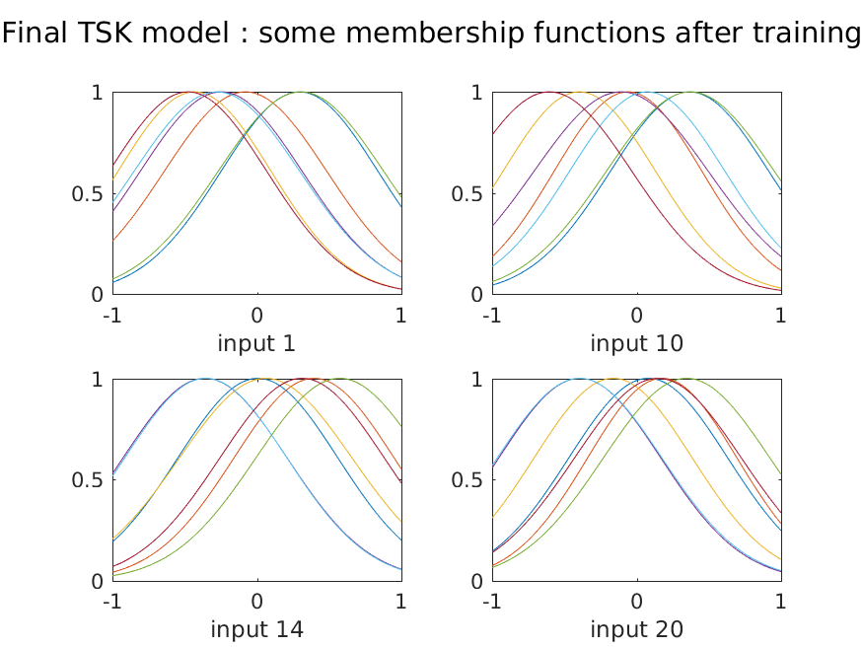Σχήμα 21: Τελικό TSK model - Ορισμένες συναρτήσεις συμμετοχής μετά την εκπαίδευση

Η καμπύλη εκμάθησης και τα σφάλματα πρόβλεψης φαίνονται στα παρακάτω διαγράμματα.
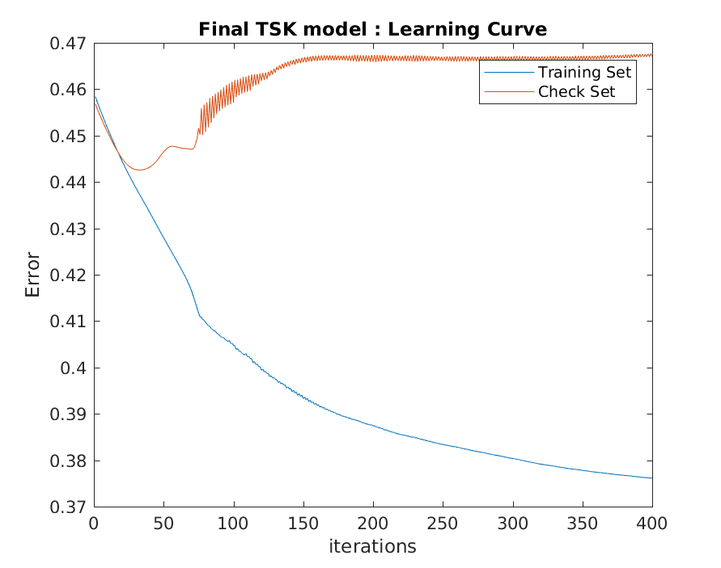Σχήμα 22: Τελικό TSK model - Καμπύλη εκμάθησης
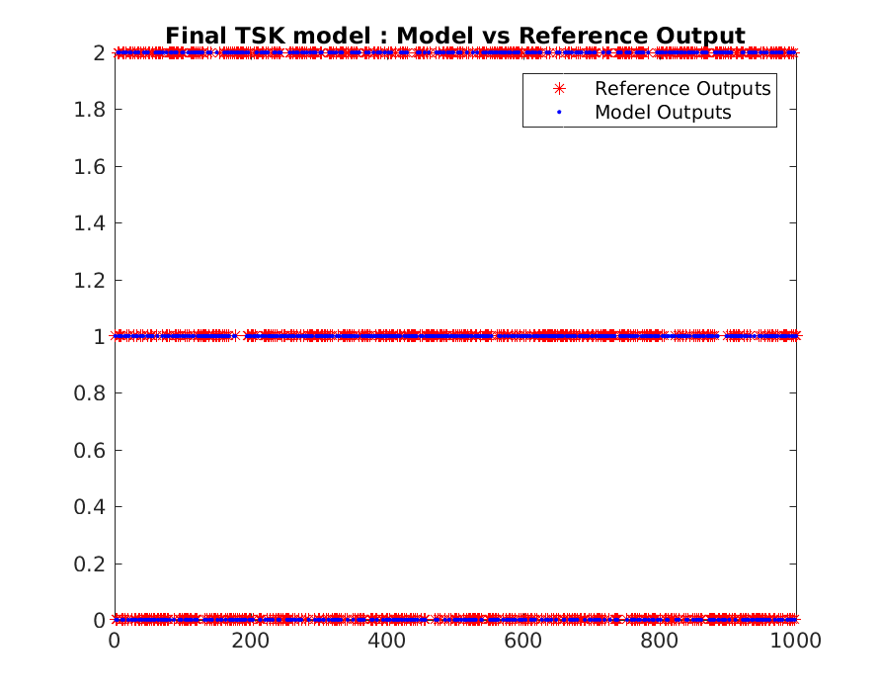Σχήμα 23: Τελικό TSK model - Τελική vs Επιθυμητή έξοδος

Στον παρακάτω πίνακα παρουσιάζονται οι δείκτες απόδοσης
TSK model | Number of clusters | OA | Producer’s Accuracy | User’s Accuracy
Final | 7 | 0.7870 | [0.9154 0.6439 0.9114] | [0.7041 0.9124 0.7462] | 0.6807

Βλέπουμε ότι το μοντέλο παρουσιάζει σχετικά μικρότερη ακρίβεια από αυτήν που περιμέναμε να δούμε μετά το Grid Search. Αυτό πιθανόν συμβαίνει και λόγω του ότι δεν εκτελουμε 5-fold cross validation στην περίπτωση αυτή, ενώ βλέπουμε ότι η καμπύλη εκμάθησης μετά από 100 περίπου εποχές αρχίζει να αυξάνει και να σταθεροποιείται σε σφάλμα κοντά στο 0.46. Ο συντελεστής k μας δείχνει ότι η πρόβλεψη μας είναι σίγουρα καλύτερη από την τυχαία πρόβλεψη.
Η σημαντική διαφορά όμως βρίσκεται στον αριθμό των κανόνων που υπάρχει σε σύγκριση με τον χρόνο εκτέλεσης και την μνήμη που απαιτείται, λόγω του Subtractive Clustering. Στην περίπτωση που θα χρησιμοποιούσαμε Grid Partitioning, για να έχουμε 15 χαρακτηριστικά με 2 συναρτήσεις συμμετοχής για το καθένα, θα καταλήγαμε με 2¹⁵ κανόνες, ενώ με 3 συναρτήσεις θα καταλήγαμε με 3¹⁵ κανόνες. Αντίθετα τώρα, μόνο με 7 IF-THEN κανόνες μπορούμε να εξάγουμε πολύ καλή πρόβλεψη και σε πολύ σύντομο χρονικό διάστημα εκτέλεσης. Επομένως, για την περίπτωση που έχουμε μεγάλο αριθμό χαρακτηριστικών, είναι απαγορευτική η χρήση του Grid Partitioning.
Δεδομένου ότι για 15 χαρακτηριστικά, έχουμε μόνο 7 κανόνες, αυτό σημαίνει ότι υπάρχει μια σχετικά μεγάλη επικάλυψη των ασαφών συνόλων στο χώρο των μεταβλητών εισόδου, καθώς αν είχαμε περισσότερα clusters τότε θα γινόταν πιο πολύπλοκο το σύστημα, αλλά και το αποτέλεσμα δεν θα ήταν τόσο καλό, καθώς κάθε χαρακτηριστικό θα ήταν σε διαφορετικό κομμάτι που θα προέκυπτε από το διαμερισμό του χώρου εισόδου.

Επεξήγηση παραδοτέων αρχείων MATLAB
- wifi_demo.m: Εκπαίδευση και αξιολόγηση των πρώτων 4 TSK μοντέλων με το Wifi Localization Dataset
- grid_search.m: Επιλογή των βέλτιστων παραμέτρων
- final_tsk_model.m: Εκπαίδευση και αξιολόγηση του τελικού μοντέλου
Η ύπαρξη φακέλων για κάθε διαφορετικό μοντέλο, οφείλεται στην απευθείας αποθήκευση των διαγραμμάτων κατά την εκτέλεση των αλγορίθμων.

